Тема: Застосування похідної
Тести

- Графік якої функції зображено на малюнку?

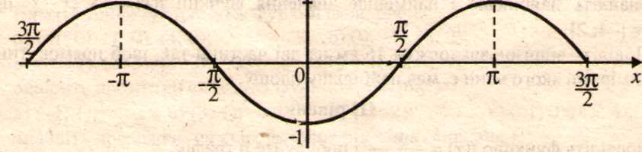
а )y = cos x;

б) y = sin x; в) y = - cos x;

г) y = - sin x.

    - Назвіть критичні точки функції, зображеної на графіку.
        - $\left(0;1\right)$;
        - $\left(−\frac{π}{2};0\right)$, $\left(\frac{π}{2};0\right)$;
        - $\left(−\frac{π}{2};0\right)$, $\left(\frac{π}{2};0\right)$$\left(0;−1\right)$;
        - $\left(0;−1\right)$, $\left(−π;1\right)$ , $\left(π;1\right)$.
    - Назвіть точки екстремуму функції.
        - $\left(0;0\right)$, $\left(−π;0\right)$, $\left(π;0\right)$;
        - $\left(\frac{π}{2};0\right)$, $\left(−\frac{π}{2};0\right)$;
        - $\left(−π;1\right)$, $\left(π;1\right)$, $\left(0;−1\right)$;
        - $\left(0;−1\right)$ .
    - Знайдіть проміжки зростання функції.
        - $\left(−π;π\right)$;
        - $\left(−\frac{π}{2};\frac{π}{2}\right)$ ;
        - $\left(−π;\frac{π}{2}\right)∪\left(\frac{π}{2};π\right)$;
        - $\left(−\frac{3π}{2};−π\right)$$\left(0;π\right)$
    - Назвіть точки, у яких функція дорівнює нулю.
        - $\left(0;0\right)$, $\left(−\frac{π}{2};0\right)$, $\left(\frac{π}{2};0\right)$.
        - $\left(0;0\right)$.
        - $\left(−\frac{3π}{2};0\right)$, $\left(−\frac{π}{2};0\right)$, $\left(\frac{π}{2};0\right)$, $\left(\frac{3π}{2};0\right)$.
        - $\left(−π;0\right)$, $\left(π;0\right)$.
    - Назвіть проміжки, у яких похідна функції дорівнює нулю.
        - $\left(−\frac{π}{2};1\right)$, $\left(0;0\right)$, $\left(\frac{π}{2};0\right)$;
        - $\left(−π;1\right)$, $\left(0;−1\right)$, $\left(π;1\right)$;
        - ( 0;-1 );
        - ( -1; 0 ).

Середній рівень

    - Знайдіть проміжки спадання функції $y=x^{3}−\text{48}x$.
        - $x∈\left(−∞;−4\right)∪\left(4;+∞\right)$;
        - $x∈\left(−4;4\right)$;
        - $$x∈\left(−∞;0\right)$$
        - $x∈\left(0;+∞\right)$.
    - Вкажіть критичні точки функції $y=\frac{1}{3}x^{3}−x^{2}$.
        - 3;
        - 0; 2;
        - 0; 3;
        - 0.
    - Вкажіть найбільше значення функції $y=3−2x−x^{2}$ при $x∈\left[−4;2\right]$.
        - 4;
        - 7;
        - 3;
        - -5.
Достатній рівень.
    - Знайдіть мінімум функції $y=−\frac{1}{4}x^{4}+x^{2}$.
        - 0 ;
        - $−\sqrt{2};$ 0; $\sqrt{2};$
        - 1;
        - - 2 .
    - Знайдіть найменше значення функції $y=3+\text{24}x−\text{15}x^{2}+2x^{3}$ на проміжку $\left[0;2\right]$.
        - 3;
        - 14;
        - 7;
        - -13.

    - Тіло рухається за законом $S\left(t\right)=2t⋅\left(t−5\right)$, де S – відстань у метрах, t - час у секундах. Через який час від початку руху швидкість цього тіла дорівнюватиме 2 м/с?
        - 3 с ;
        - 5 с ;
        - 2,5 с ;
        - 4 с .
Високий рівень
    - Число 48 подайте у вигляді суми двох додатних чисел так, щоб їх добуток був найбільшим.

